180110910603
陈彬捷
- wordcount程序的运行
  - 上传文本文件（英文）到hdfs文件系统
上传文件后，可以在eclipse环境中看到路径。
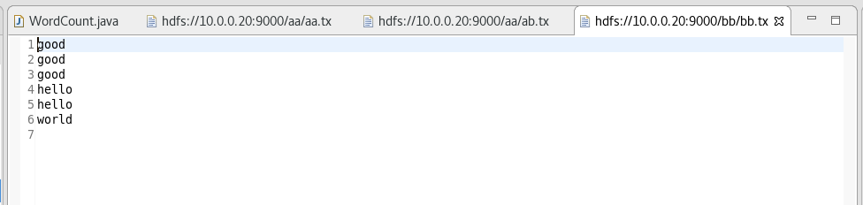
这些路径作为main的运行参数，需要填入configuration里。
1.2设置configuration
首先，eclipse的激活页面要是程序界面：
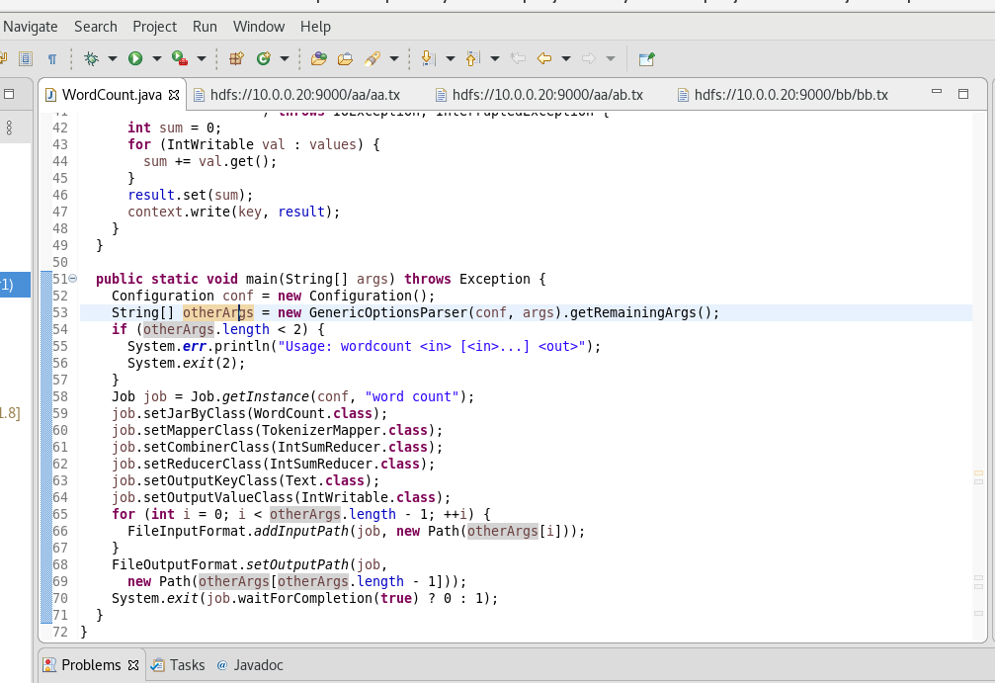
在主菜单选择“Run”，然后“Run Configurations”。
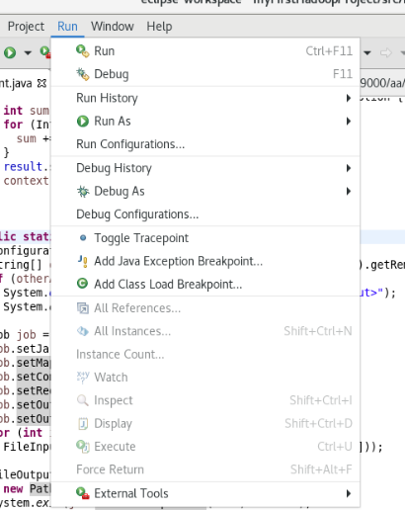
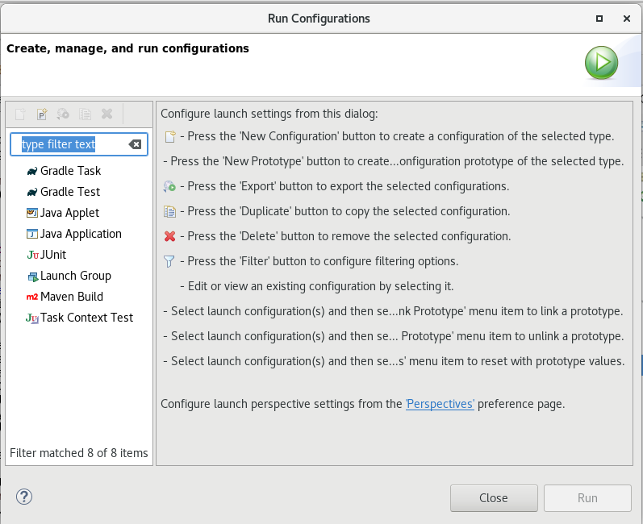
双击“Java Application”，检查自动填入的内容是否正确。
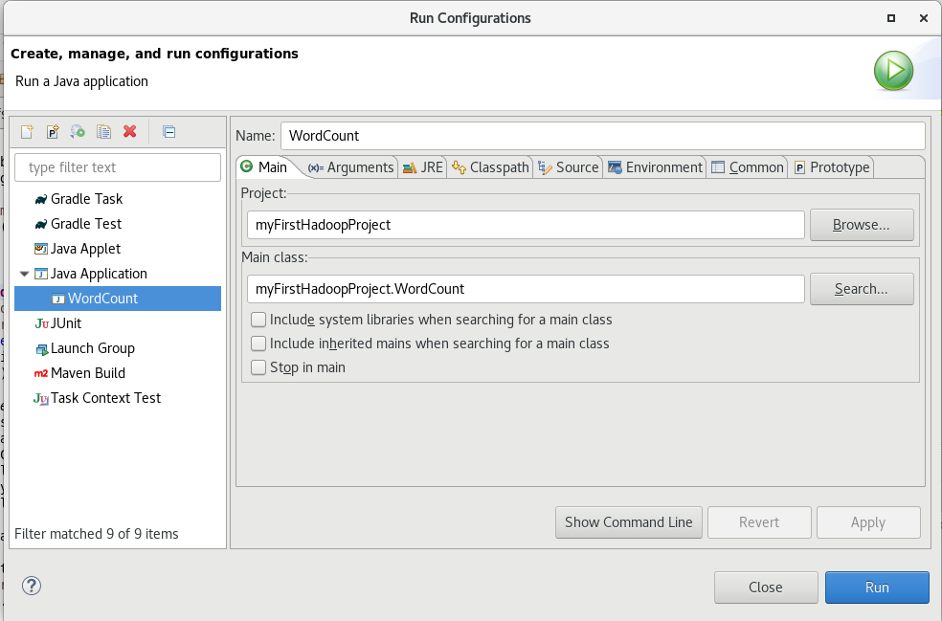
打开“Arguments”标签页，填入路径。
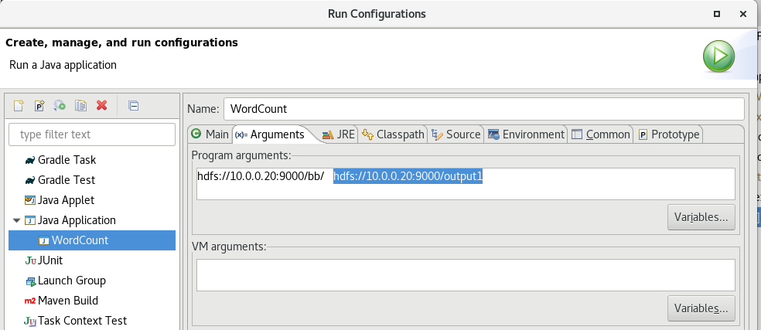
填好后点击“Apply”，然后 “Close”。
在程序界面上右击：
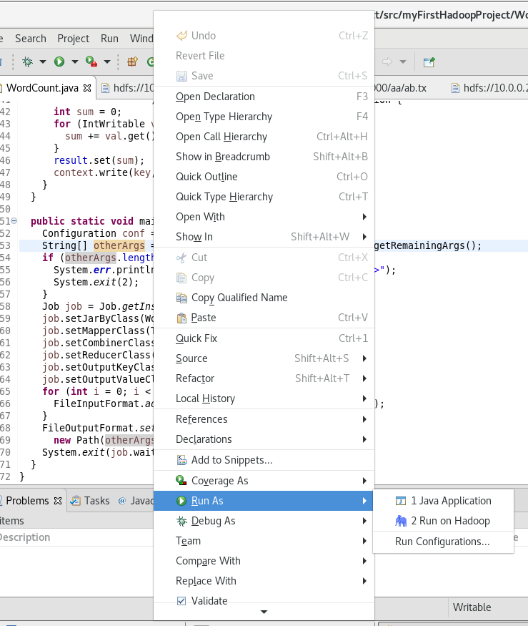
选择“Run As”，“Run on Hadoop”。
运行之后，可以在右侧看到hdfs文件的变化：
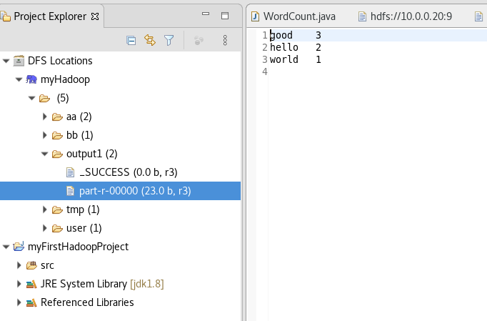

- spark相关信息
下载解压spark2.4.5。
在路径：/home/user1/spark-2.4.5/bin下，运行./spark-shell。
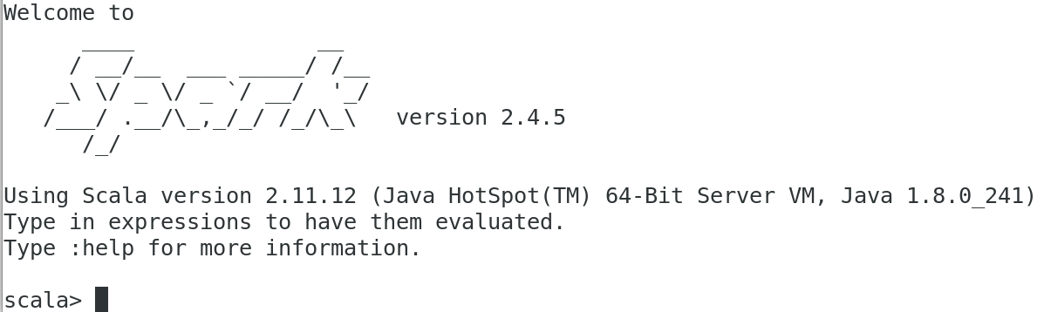
- scala下载解压与配置
3.1下载scala2.11.12，解压：tar -zxvf scala-2.11.12.tgz。
进入目录：/home/user1/scala-2.11.12/bin，运行./scala：
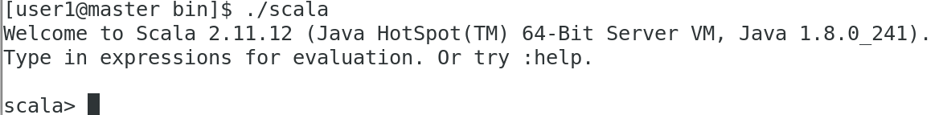
说明scala运行正常。
3.2配置路径
在.bash_profile里添加如下内容：
export SCALA_HOME=/home/user1/scala-2.11.12
export PATH=$SCALA_HOME/bin/:$PATH
然后运行.bash_profile：source .bash_profile。
3.3 scala环境退出
“:q”。
- scala语言简介
4.1值和变量
值：val；
变量：var。
值：声明后不能修改；变量可以。
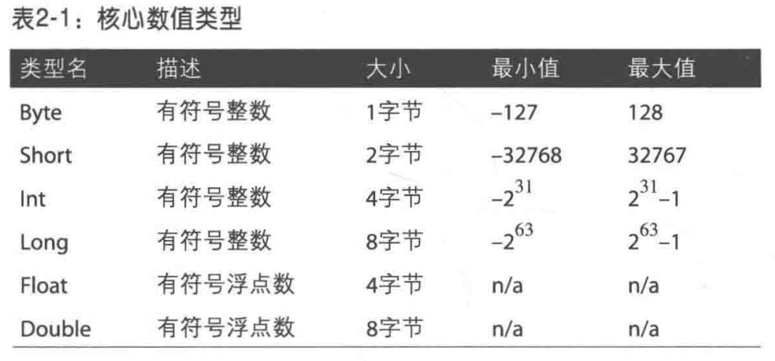
在计算过程，低级数值类型会自动向高级数值类型转换，但不会自动从高级数据类型向低级数据类型转换。
类型转换可以强制执行，使用toType方法。
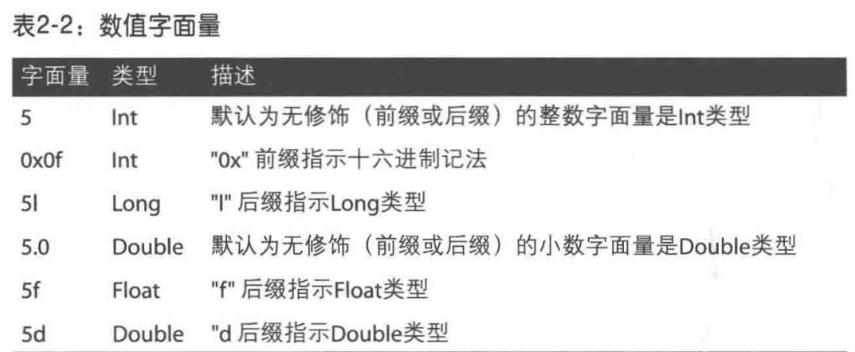
字面量中的字母不区分大小写。
4.2 字符串String
用双引号。
String类型比数值类型级别高，所以计算过程中数值类型会转换为String类型，进行String类型的计算（拼接）。
4.3 scala类型概述
